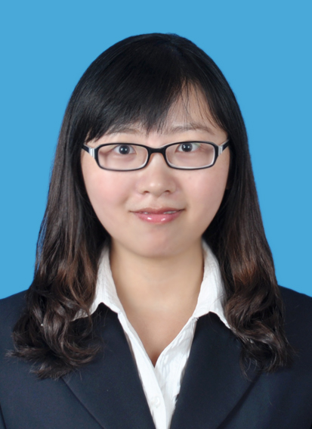
应聘岗位：国内合作处科技交流业务员
基本信息
姓 名：陈颖涵 出生年月：1989年10月
民 族：汉 族 籍 贯：江西省九江市
婚姻状况：未 婚 现 居 地：江西省九江市
联系方式：18679258180 chenyinghan1013@163.com
通讯地址：江西省九江市星子县秀峰大道老民政局2楼
学习工作经历

时间 毕业院校及专业 学历 学位

2003.9-2006.7 江西省九江市第一中学 高中
2006.9-2010.7 江西科技师范大学／药学专业 本科 理学学士

2010.9-2013.12 厦门大学／海洋生物学专业 研究生 理学硕士

2014.4- 江西省九江市星子县食品药品监督管理局 办公室（综合协调及其他日常工作）
校内任职
2011年9月~2012年5月
任厦门大学海洋与环境学院（原）研究生会办公室主任一职，主要处理日常事务。
获奖情况
2010年校优秀毕业生

外语技能

大学英语六级

